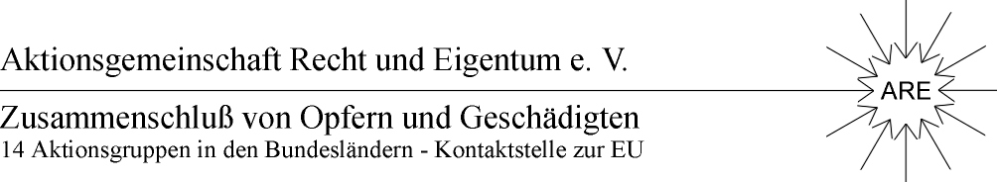

In Zusammenarbeit mit dem Bund der Neusiedlererben -BNE-
Groß Kreutz, den 03.06.2008

An die Mitglieder der ARE und des BNE, insbes.
an die Betroffenen von rechtswidrigen Unrechts- und Enteignungsmaßnahmen im Land Brandenburg
sowie um des Rechtsstaat besorgte Bürger!

Im weiteren Fortgang der Brandenburger „Bodenreform- Affäre“ haben wir uns entschlossen,die Betroffenen und Interessierten wie auch die engagierte Öffentlichkeit über die aktuelle Lage, Vorhaben und Vorstöße zu informieren.

Wir laden Sie im Zuge der Aufklärungsarbeit daher zur ARE/BNE-
Informationsveranstaltung mit Frage- und Diskussionsrunde
am Mittwoch, den 11. Juni 2008 um 17 Uhr in das Restaurant
„Das Forsthaus“ in 16259 Höhenland OT Leuenberg
(nahe Bad Freienwalde, Wegbeschreibung auf der Rückseite)
Es geht u. a. um die: Brandenburger Bodenaffäre-
Stand, Entwicklung und Neuigkeiten

Es berichten und diskutieren mit Ihnen:
Manfred Graf von Schwerin, Bundesvorsitzender der ARE
Karl Homer, Dipl. Landw., Mitglied des ARE-Bundesvorstandes, Sprecher BNE
-Vorschläge für Wiederaufnahme der Verfahren für verschiedene Gruppen
Catherine Wildgans, Rechtsanwältin & Prozessbevollmächtigte (Grimmen/Vorp.)
Friedhelm Zapf, Landrat a.D. „Strausberg-ist-überall-Ermittler“
-Situation im märkischen Oderland und in dem Immobilienskandal

Wir bitten aus organisatorischen Gründen möglichst um Bestätigung Ihrer Teilnahme (per Fax oder Tel. Frau Lampert 033451-6248). Haben Sie Neues zu Ihrem persönlichen Fall? Kennen Sie andere Fälle von Geschädigten?
Bitte Informationen in Kopie mitbringen.

Außerdem: Wenn Sie (Betroffene/Zeitzeugen) in dem Besitz von historischen Unterlagen/Dokumenten zur Epoche der Bodenreform und der LPG-Gründung sind, bitte diese Dokumente in kopierter Form zur Veranstaltung mitbringen.

Mit freundlichen Grüßen
für ARE und BNE

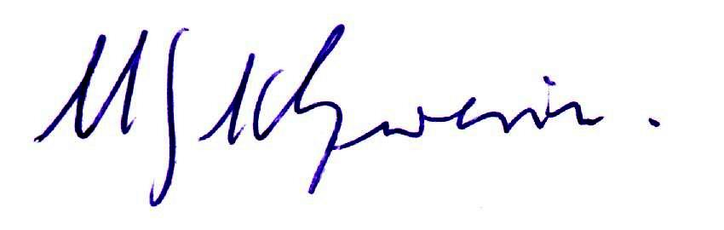
Manfred Graf von Schwerin
ARE- Bundesvorsitzender

